**Filtry Zehnder - innowacja w Twoim domu!**

**Rekuperacja staje się coraz popularniejszym rozwiązaniem w wentylacji powietrza w budynkach. W tym artykule dowiesz się czym ona jest i czemu warto kupić rekuperator i filtry Zehnder!**

**Czyste powietrze - filtry Zehnder**

Czyste i świeże powietrze jest bardzo ważne w domu. Wpływa nie tylko na komfort, ale także na zdrowie domowników. Tym, co pomaga w osiągnięciu dobrej jakości powietrza wewnątrz pomieszczeń jest rekuperacja i właściwe dodatki, np. [filtry Zehnder](https://www.filtryaero.pl/kategorie/zehnder/) dopasowane do rekupatorów tej marki.

**Rekuperacja - co to takiego?**

W systemach rekuperacyjnych odzysk ciepła wykorzystywany jest w celu zmniejszenia zużycia energii i stabilizacji temperatury w pomieszczeniach. Gorące powietrze wykorzystywane jest do zasilania instalacji, w której podgrzewane jest świeże powietrze. Najprostszym rozwiązaniem stosowanym do tego procesu jest rekuperator. Dzięki domowemu systemowi rekuperacji świeże powietrze jest obecne we wszystkich pomieszczeniach, zachowując niski poziom dwutlenku węgla, wilgotności i zanieczyszczeń. Wysoka jakość powietrza wewnątrz budynku pozostaje bez zmian, niezależnie od pory dnia, roku, czy środowiska, gdzie ilość zanieczyszczeń w powietrzu może być większa. Pomagają w tym wysokiej jakości filtry, takie jak *filtry Zehnder*.

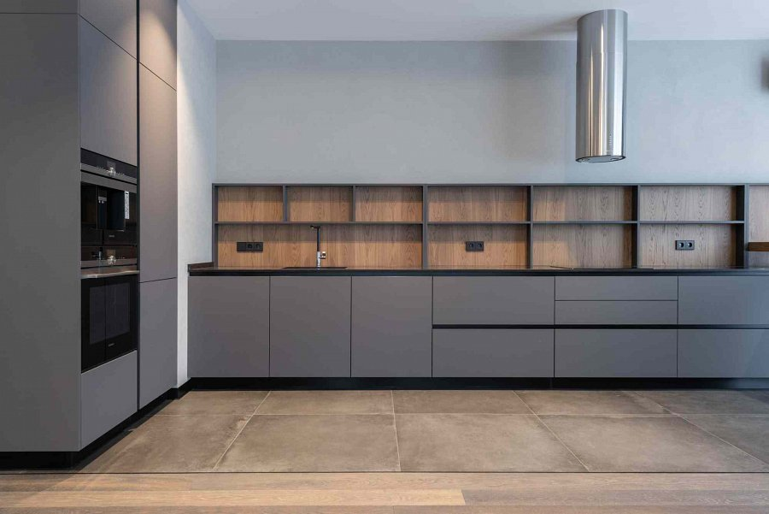

**Zalety filtrów Zehnder**

Jednym z popularnych marek rekuperatorów jest marka Zehnder. Dedykowane dla nich **filtry Zehnder** pozwalają jeszcze lepiej zauważyć korzyści montażu rekuperacji w domu. Powietrze przepuszczane przez te filtry jest czystsze niż w tradycyjnych wentylacjach, czy klimatyzacjach. Dodatkowo, dzięki pracy filtrów rekuperacyjnych chronimy ściany przed osiadaniem wilgoci. Rekuperacja to świetne rozwiązanie dla alergików, astmatyków a także dla osób, które chcą zadbać o jakość powietrza we własnym domu.